## Aula 1 - Mitocôndria

* Organelas membranosas. São dotadas de dupla membrana envolvente;
* Presente apenas em células eucarióticas;
* Apresenta DNA e ribossomos próprios;
* Função: respiração celular aeróbica;
* Morfologia de uma mitocôndria (ver esquema abaixo):

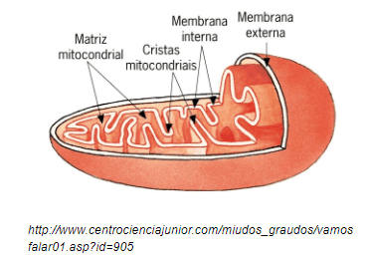

A respiração celular

* Oxidação completa da glicose com produção de ATP;
* Consumo de gás oxigênio (O2);
* Liberação de água (H2O) e gás carbônico (CO2).

## Aula 2 - Glicose, ATP e Transferência de Energia

Glicose

* Combustíivel;
* Fórmula química: C6H12O6;
* Monossacarídeo: hexose;
* Obtenção:
  + autótrofos: fotossíntese ou quimiossíntese;
  + heterótrofos: alimentação (dieta).

ATP

* Adenosina Trifosfato;
* Estrutura e energia:

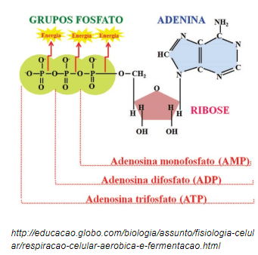

## Aula 3 - Respiração Aeróbica I: Glicólise

A glicólise

* Etapa inicial da quebra da glicose;
* Ocorre no hialoplasma ou citossol;
* Não há consumo de gás oxigênio;
* Cada glicose quebrada produz:
  + 2 piruvatos ou ácidos pirúvicos;
  + 2 ATP´s;
  + 2NADH2.

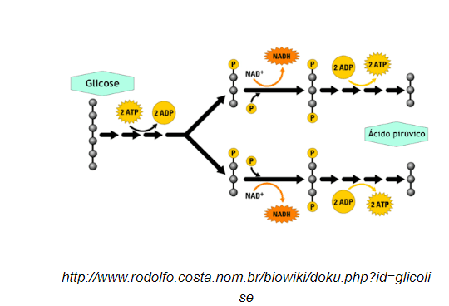

## Aula 4 - Respiração Aeróbica II: Ciclo de Krebs

Fase preparatória (oxidação do ácido pirúvico)

* Local: matriz mitocondrial;
* Eventos:
  + Entrada do ácido pirúvico;
  + Transformação em ácido acético;
  + Formação do Acetil-CoA.

O ciclo de Krebs

* Local: matriz mitocondrial;
* Início: reação entre o ácido oxalacético e o acetil-CoA formando o ácido cítrico;
* Meio: sequência de reações de oxidação do ácido cítrico formando:
  + NADH2;
  + FADH2;
  + CO2;
  + GTP (equivalente ao ATP).

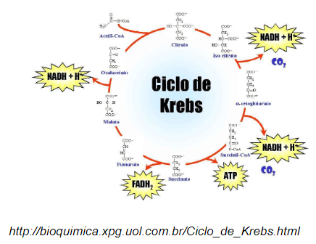

## Aula 5 - Respiração Aeróbica III: Cadeia Respiratória

A cadeia respiratória ou fosforilação oxidativa

* Local: nas membranas das cristas mitocondriais;
* Eventos:
  + Oxidação do NADH2 e FADH2 que liberam seus H+ e elétrons;
  + Transporte de elétrons pelos citocromos;
  + Liberação gradativa de energia e produção de ATP;
  + H+ e elétrons são capturados pelo gás oxigênio formando água;
  + Enzima sintetase presente na membrana interna das cristas mitocondriais bombeia os H+ de volta para a matriz mitocondrial produzindo energia e ATP (quimiosmose).

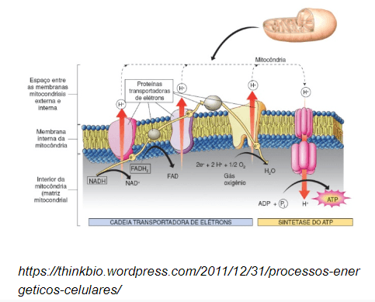

## Aula 6 - Respiração Aeróbica IV: Saldo por Etapa

Glicólise:

Para cada molécula de glicose que inicia o processo, temos:

* 2 piruvatos;
* 2 NADH2;
* 2 ATP.

Oxidação do piruvato:

Partindo-se dos 2 piruvatos produzidos na glicólise, temos:

* 2 CO2;
* 2 NADH2;
* 2 Acetil-CoA.

Ciclo de Krebs:

Partindo-se dos 2 Acetil-CoA produzidos na glicólise, temos:

* 4 CO2;
* 2 GTP (= 2 ATP);
* 6 NADH2;
* 2 FADH2.

Cadeia respiratória:

Partindo-se dos NADH2 e FADH2 produzidos ao longo das etapas anteriores, temos:

* 6 H2O;
* 26 ATP.

Saldo final de 30 ATP:

* 2 ATP (glicólise);
* 2 GTP (ciclo de Krebs);
* 26 ATP (cadeia respiratória).

## Aula 7 - Fermentação

A fermentação

* Processo de quebra parcial da glicose com baixa produção de energia e sem consumo de O2.
* Representa uma finalização rápida da glicólise.
* Tipos:

Alcólica: produção de álcool etílico e CO2;

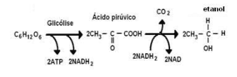

Láctica: produção de ácido láctico;

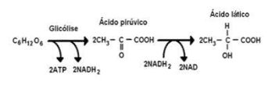

## Aula 8 - Fermentação e Respiração Anaeróbia

A respiração celular anaeróbica

* Processo realizado por algumas bactérias;
* Possui as mesmas etapas da respiração celular aeróbica, mas o aceptor final de H+ e elétrons não é o gás oxigênio.